2017上半年教师资格证面试真题及解析：小学政治(第一批)
一、考题
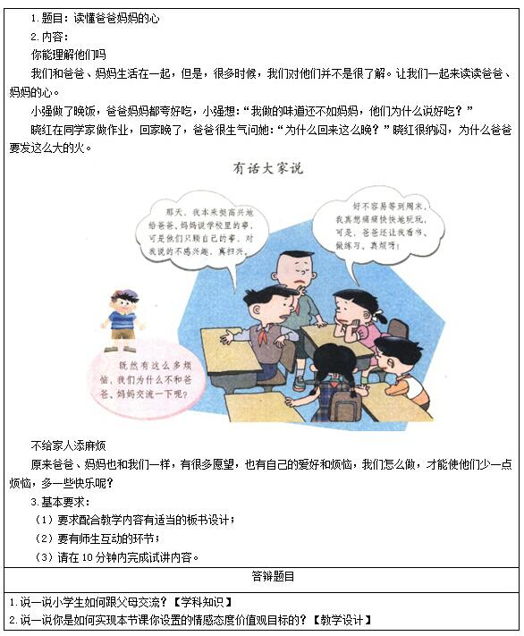
二、考题解析
小学品德《读懂爸爸妈妈的心》主要教学过程及板书设计
教学过程
环节一：新课导入
运用歌曲的方式导入，播放《我爱我的家》歌曲的视频，让学生跟着录音一起欢唱。
在欣赏音乐的过程中，请学生想一想歌词的含义是什么。(学生思考，回答)
教师总结：的确，家庭的幸福离不开爸爸妈妈对我们的关爱，是他们为我们撑起了这遮风避雨的港湾，是他们让我们能无忧无虑的学习和生活。但是有的时候，我们往往不能真正的理解他们。今天就让我们一起来学习《读懂爸爸妈妈的心》，一起走进父母的内心，感受父母对我们的爱。
环节二：新课讲授
1.假如我来做父母
过渡：同学们，父母用他们深情的爱呵护着我们，使我们快乐健康的成长着，但是舌头也有被牙齿咬的时候，在生活中，你对爸爸、妈妈的某些行为有困惑或不理解的地方吗?
教师以教材第8页的情景为例，请同学们分角色表演：如果孩子努力学着为父母做饭，作为父母会是什么样的心情?如果孩子晚上迟迟不能回家，父母会是什么样的心情，孩子回来后会说什么?学生表演完之后教师对参与表演的同学进行采访，请同学们说一说在表演之后的感受是什么?
学生在回答之后，教师引导学生进行总结，父母对我们的鼓励和赞扬是对我们的爱，同样，父母对我们的严厉批评和严格要求也是爱，虽然表达的方式不一样，但是父母爱子女的心都是一样的。
2.我和爸爸妈妈谈谈心
过渡：同学们，通过刚才的表演我们知道了不论是父母的夸奖还是批评，背后蕴含的都是浓浓的父母的爱。那大家有没有像刚才表演中的冬冬和楠楠一样，也有对父母的行为有不理解和困惑的地方呢?
教师组织全班同学举行“有话大家说”畅谈会，引导同学们说一说对父母的哪些行为不理解。
接着，教师继续引导学生思考爸爸妈妈为什么这样做?自由发言之后，一起总结父母之所以这样做是因为他们望子成龙;父母也有可能由于工作忙而忽视了子女的 要求和愿望，或者是父母心情不好，所以才会发火。但只要我们与父母之间相互沟通，彼此理解，我们一定能感受到父母对我们的爱。
3.不做“小麻烦”
过渡：爸爸妈妈为我们倾注了无限的爱，现在我们长大了，那我们是不是也可以关心关心他们，至少不再给爸爸妈妈添麻烦呢?学生小组讨论：我们应该怎样做，才能使他们少一点烦恼呢?
讨论后将讨论的结果共同拟定为一个《好孩子家庭行为守则》并请小组代表在班级进行说明。
教师总结，引导学生认识到我们为父母分忧我们可以从自己学会整理、好好学习、锻炼身体少生病等一点一滴的小事做起，从自己力所能及地事情中减少父母的烦恼。
环节三：巩固提高
过渡：同学们，经过上面的学习，我们是不是已经读懂了爸爸妈妈爱我们的心呢?我们是不是已经感受到了父母对我们深沉的爱呢?如果你已经感受到了，如果你也爱自己的爸爸妈妈，那就让我们怀着感恩之心一起来朗诵这首诗歌——《爱心父母》。
环节四：小结作业
同学们，享受父母的爱是幸福的，回报父母是快乐的!就让我们从现在开始，从身边的小事做起，真正地为爸爸妈妈做点什么吧!回家之后希望同学们就行动起 来，做一些力所能及的事，像整理床铺、主动完成作业、收拾房间、洗碗、梳头等等，同学们也可以为自己的父母写一封信，把心里想对爸爸妈妈说的话告诉他们， 为父母献上我们的一份爱心。
板书设计
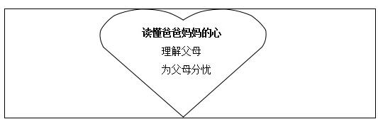
答辩题目解析
1.说一说小学生如何跟父母交流?【学科知识】
【参考答案】
第一招：“读心”术。大家要了解父母，孝敬父母。如在节日或父母生日时送点礼物表达心意，或一同外出联络感情;多利用言语表达你的关心，如早上要向父母说声“早晨好”，外出时要向父母说声“再见”并交代预计回家的时间等。
第二招：“出击”术。每周主动跟父母一起做几件事，边做边交流;每天可在饭前饭后，和父母主动谈谈自己的学校、老师和朋友，高兴的事或不高兴的事，让家人一起分享你的喜怒哀乐。
第三招：“责任”术。除读书学习外，还要积极协助父母做家务，主动分担一些家庭责任，比如洗碗、倒垃圾、擦地板等。
第四招：“道歉”术。如果有些事情是你做得不对，不要逃避，不要沉默不理，要主动道歉，这样会得到父母的理解。
第五招：“写信”术。如果直接和父母对话，可能会惹他们生气，或者没有和父母对话的机会，你可以用写信的方式，在信中写出事情的真相、自己的心情，以及对父母的希望等。
第六招：“协议”术。与父母协商签订沟通协议书，在协议书中，除了对自己提出要孝敬、尊重父母的要求外，也对父母正确养育教导孩子的行为做出要求，并随时在家庭生活中进行监督。
第七招：“倾听”术。当被父母批评或责骂时，不要急于反驳，不随意发脾气、顶嘴，避免不小心说出或做出伤害人的事，试着平心静气地先听完父母的想法，这样也许会真正理解你的父母。
2.说一说你是如何实现本节课你设置的情感态度价值观目标的?【教学设计】
【参考答案】
本节课我设置的情感态度价值观目标是：体会父母对自己的爱，进一步加深对父母的热爱之情。
对情感态度价值观教育贯穿于本次课程教学的始终。导入环节让学生谈一谈对《我爱我的家》这首歌的感受来帮助学生在歌声中回忆与父母温馨的故事。新课讲授 环节通过角色扮演、举行畅谈会以及拟定《好孩子家庭行为守则》的方式帮助学生学会换位思考，站在父母的角度去理解父母对孩子不同形式的爱，帮助学生体会父 母的良苦用心，鼓励学生和父母沟通并且帮父母分忧。在学生对父母的热爱之情高涨之际，我带领学生一起进行诗歌朗诵，让学生把自己对父母的爱融入诗歌之中， 这样，情感态度价值观目标就已经达成了。

